台州市公共数据共享平台使用规范

杭州数政科技有限公司

2018月12月

目录

一、编写目的 4

二、共享平台概况 4

2.1平台简介 5

三、接口注册流程 5

3.1接口注册 5

3.1.1填写接口基本信息 6

3.1.3填写出入参数 6

四、接口申请流程 7

4.1应用申请 7

4.1.1新增应用 7

4.1.2新增应用查看 8

4.2接口申请 8

4.2.1已有接口申请 8

4.2.2新接口申请 10

五、接口对接调用流程 11

5.1接口调用说明 11

5.1.1.接入规范 12

5.1.2.使用说明 12

5.1.2.1用APP秘钥获取刷新秘钥和请求秘钥 13

5.1.2.2用刷新秘钥来获取刷新秘钥和请求秘钥 14

5.1.3注意事项 16

六、接口开发标准 16

6.1支持协议 17

6.1.1 HTTP/HTTPS 17

6.1.2 WEBSERVICE 17

6.2 数据规范 17

调用结果描述 18

# 一、编写目的

本文档的编写目的是指导各业务单位接口通过共享平台进行对接，并对接口进行合理化的管理。本文档的使用对象主要是市数据接口共享平台主管部门、开发商、部门系统接口对接技术人员等。

# 二、共享平台概况

市数据接口共享平台主要包括接口申请和注册的客户端，以及对接口进行管理的管理端。平台业务流程如下图所示

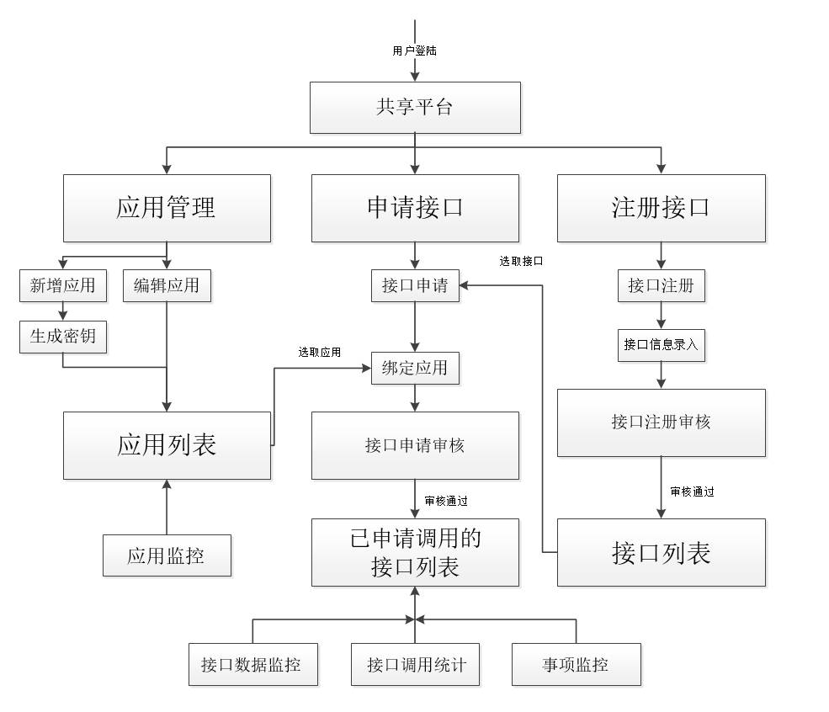

## 2.1平台简介

1. 接口列表：已注册在共享平台的全部接口，包括平台开发的对外开放的接口和其他业务部门注册在平台的接口。
2. 我的接口：该用户注册在平台上的和申请调用的接口列表。
3. 接口审批:数据源部门针对其他业务部门使用本部门的“受限”接口申请进行审批管理。
4. 隐私管理：账户信息展示和修改，该用户申请的应用信息查看。
5. 应用管理：新增和编辑该用户申请的应用。
6. 数据监控：从接口，应用，部门的不同维度监控接口和应用情况。
7. 问题反馈：共享平台使用过程中遇到的问题在此处反馈。

# 三、接口注册流程

## 3.1接口注册

接口注册主要针对数据流类型接口。数据流接口指数据源在厅、局、企业、业务单位等其他外部管理单位，由数据生产管理部门开发的数据接口。接口注册需要支持数据流接口的在线注册。接口注册支持多种主流协议：HTTP/HTTPS、webservice协议。

通过“我的接口>注册接口列表”的接口注册按钮，进入注册页面。

### 3.1.1填写接口基本信息

填写接口联系人，联系电话，接口名称等基本信息。

接口业务类型应选择‘数据共享’，部署方式选择‘市共享平台’，需要数源部门审核选择‘受限’。实名认证是设置接口是否需要授权管理及请求地址，填写接口详细信息。

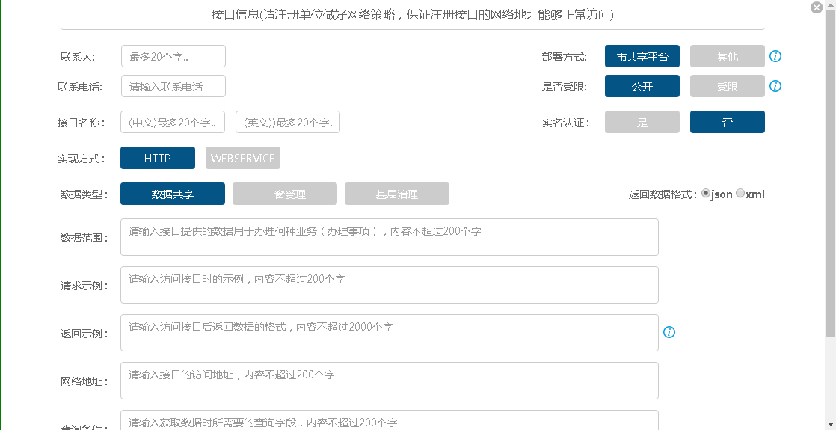

### 3.1.3填写出入参数

填写接口的出入参数，不能出现重复的参数名。点击确定，接口申请提交至审核端，等待审核。

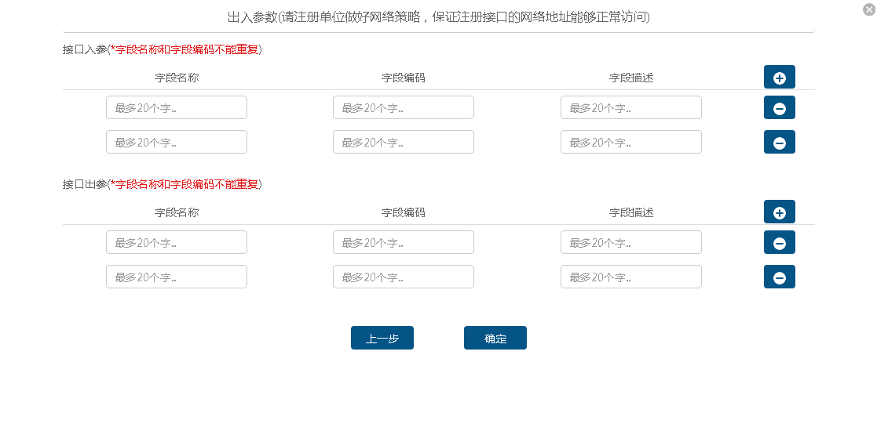

# 四、接口申请流程

## 4.1应用申请

### 4.1.1新增应用

通过应用管理中新增应用按钮进入新增应用界面，填写对应的应用名称及应用描述，点击确定即可创建一个新的应用。

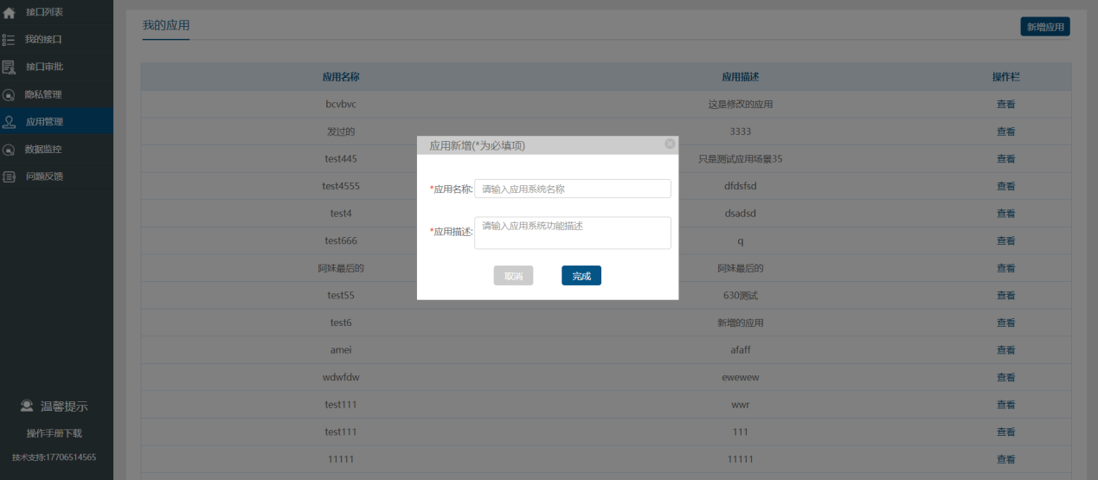

### 4.1.2新增应用查看

进入隐私管理中应用列表，通过关联账号的手机号可以查看或更新应用的app密钥，app密钥在关联应用关联接口后，用于调取接口。

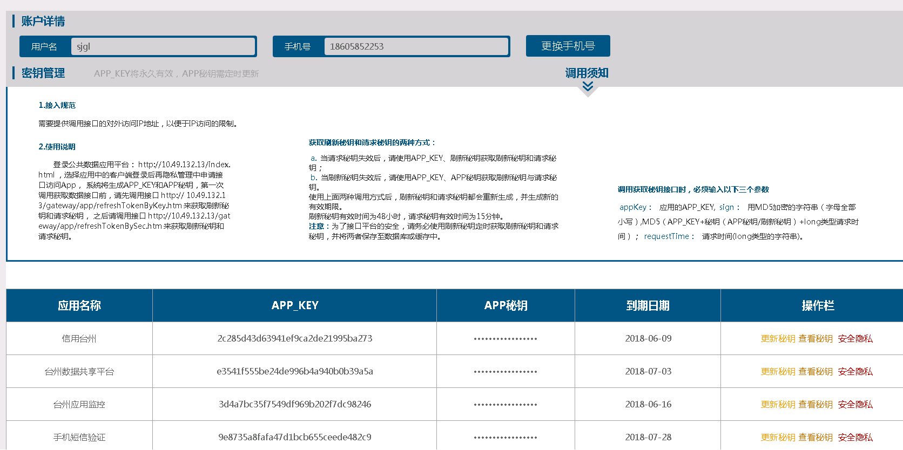

## 4.2接口申请

全市各级部门依据对接原则对接市数据接口共享平台，进行相应接口申请。

### 4.2.1已有接口申请

在接口列表中搜索需要调用的注册接口，点击查看详情。

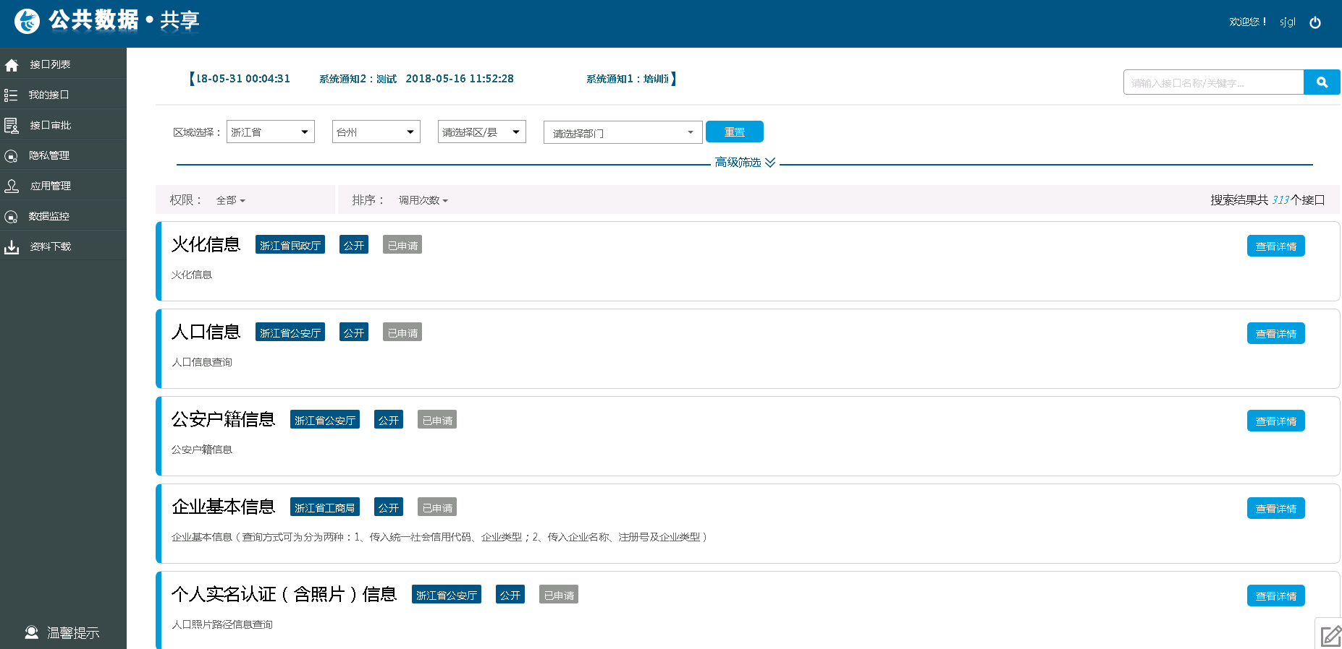

接口详情中点击申请接口，关联已有应用，点击确定进入接口申请详细页面，录入联系人，应用场景，数据需求项，点击确定完成申请，待管理端审核通过即可准备接口调用。

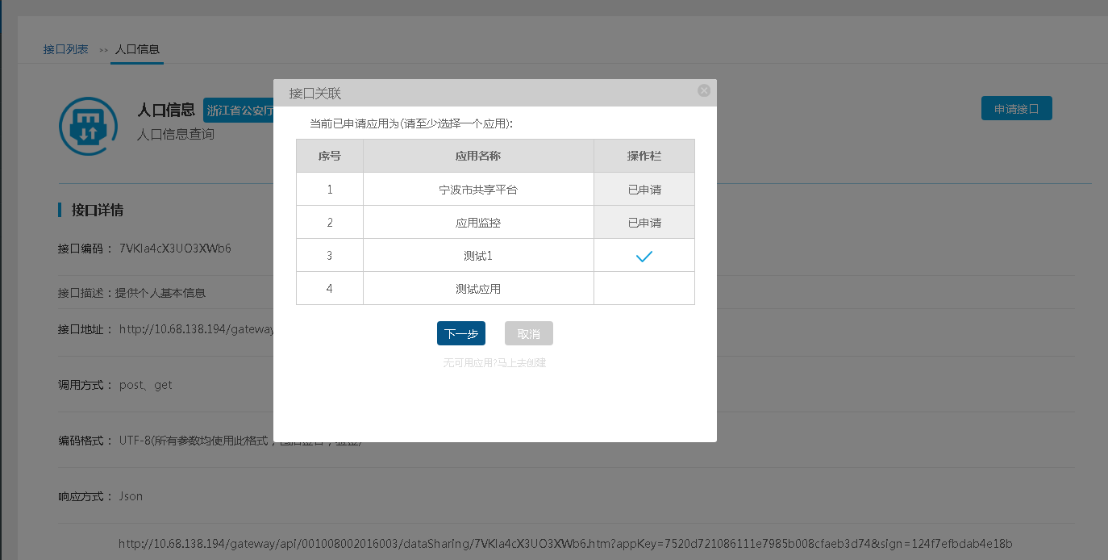

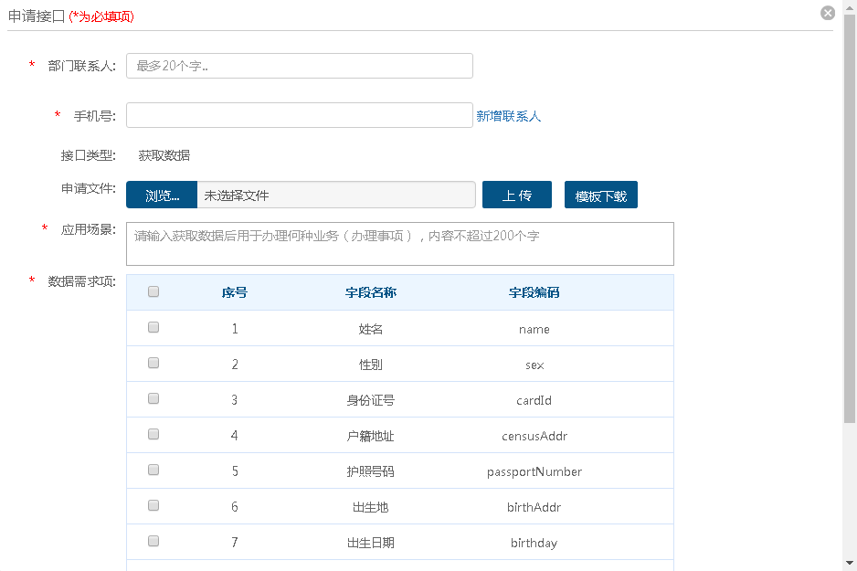

### 4.2.2新接口申请

对于还未共享的接口，需要使用。可通过“我的接口>申请接口列表”的接口申请按钮。

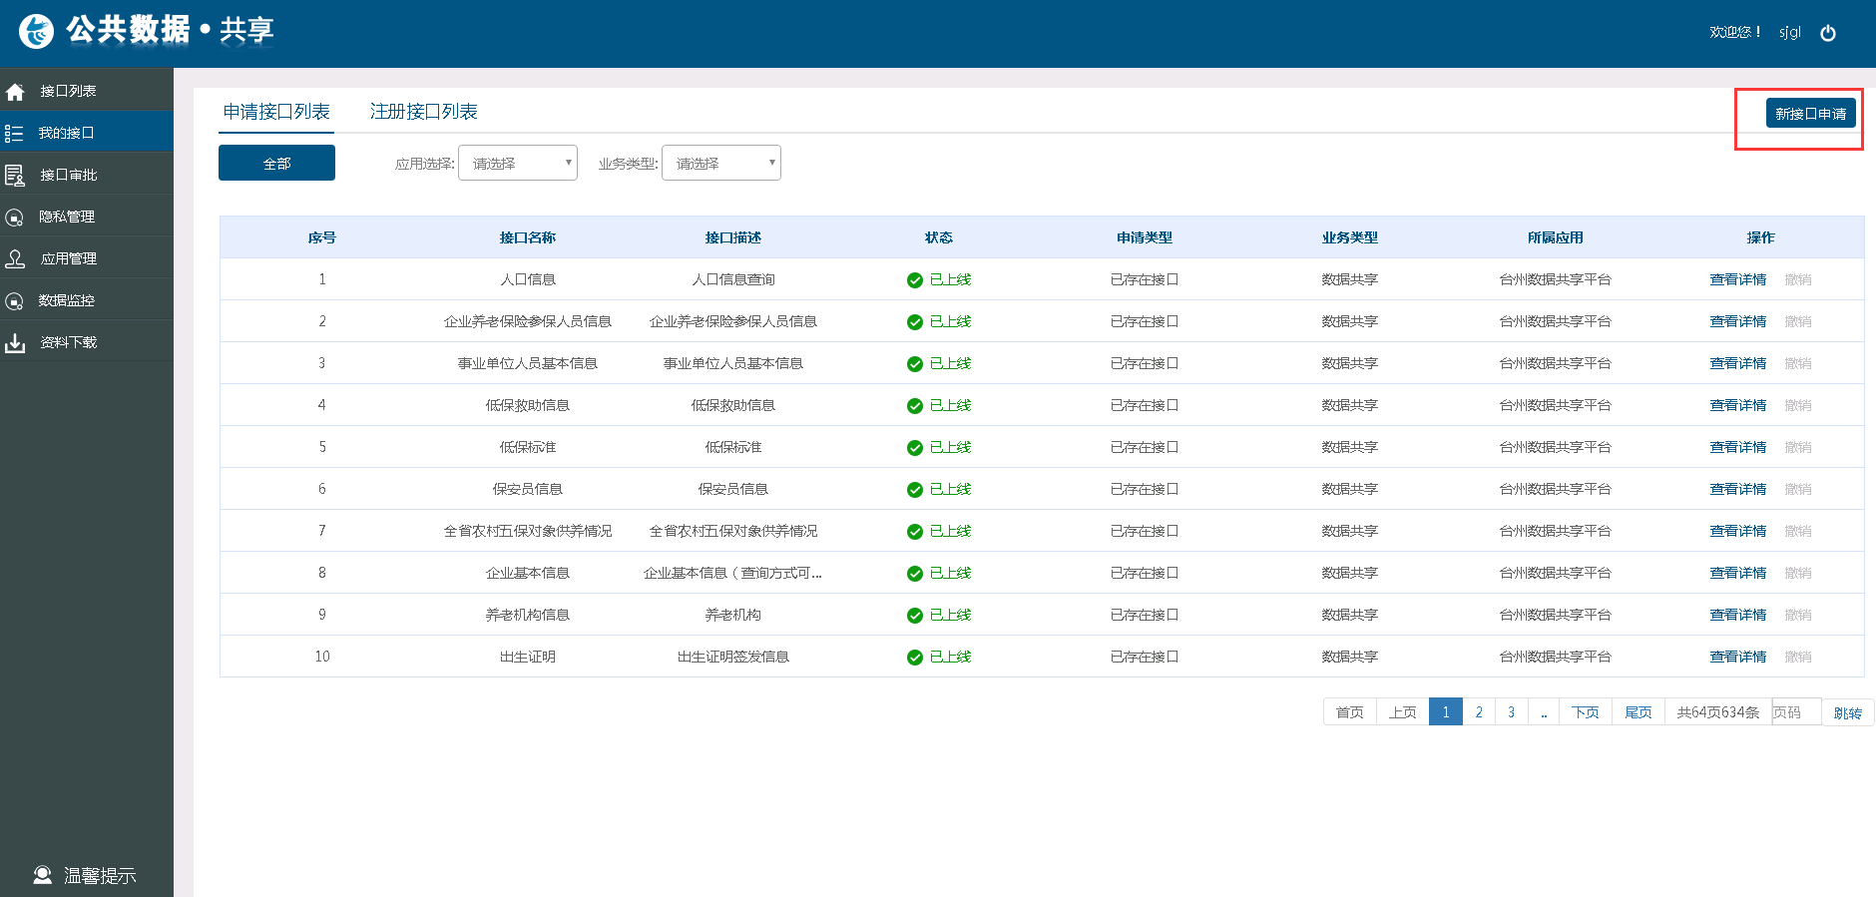

点击新申请接口，关联已有应用，点击确定进入接口申请详细页面，录入联系人，应用场景，数据需求项，点击确定完成申请，待管理端审核通过即可准备接口调用

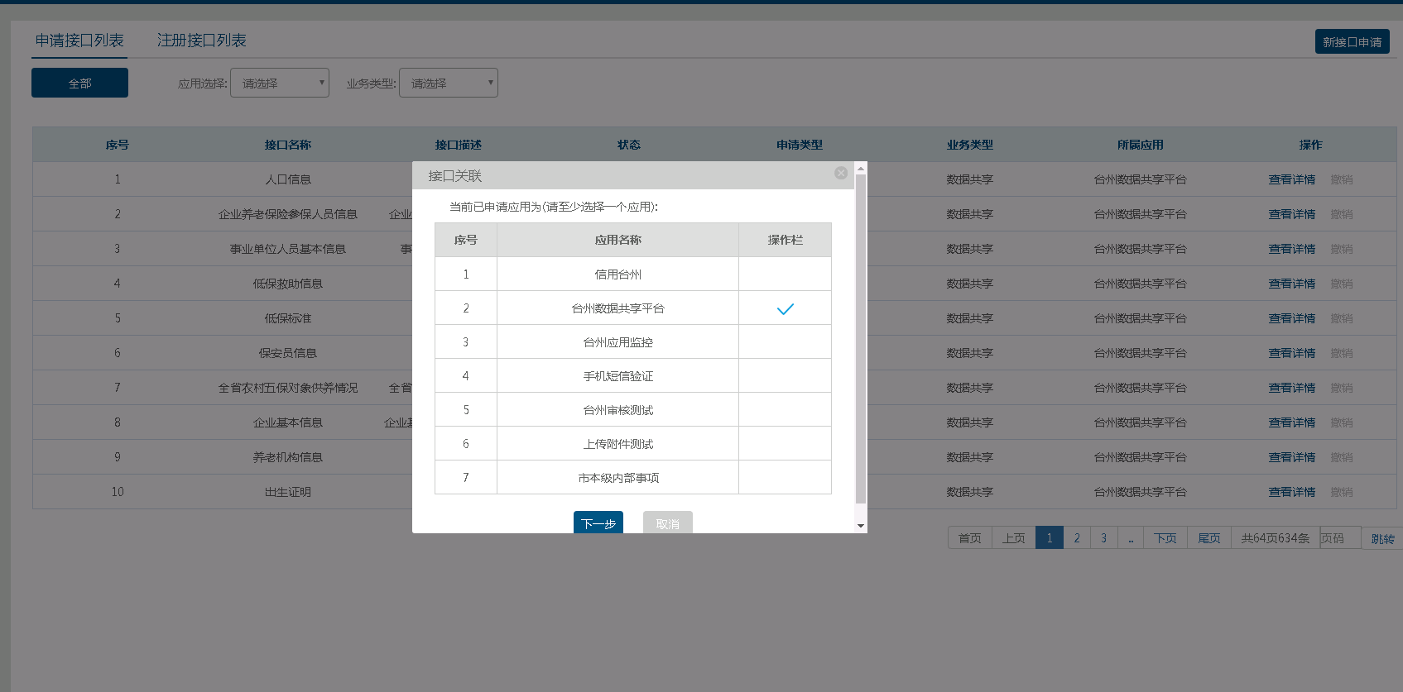

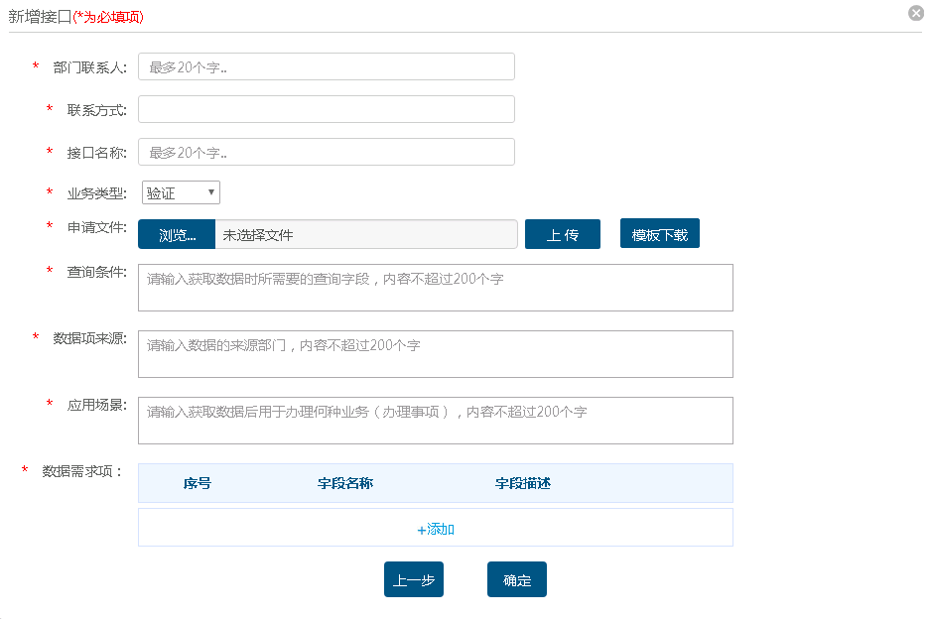

# 五、接口对接调用流程

## 5.1接口调用说明

接口调用流程如下图所示

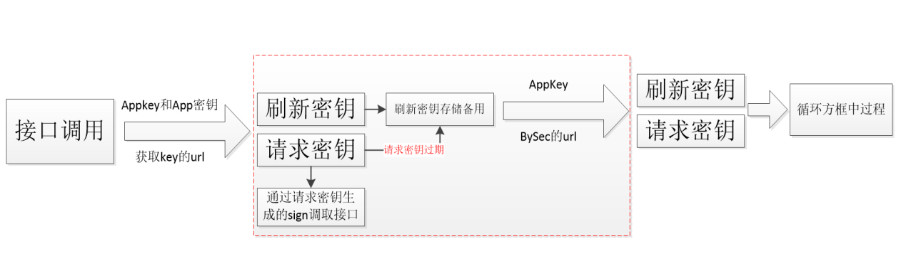

### 5.1.1.接入规范

需要提供调用接口的对外访问IP地址，以便于IP访问的限制。

### 5.1.2.使用说明

* 登录市数据接口共享平台：http://10.49.132.13/index.jsp，选择应用中的客户端登录后再隐私管理中申请接口访问App， 系统将生成APP_KEY和APP秘钥，第一次调用获取数据接口前，请先调用接口http:// 10.49.132.13/gateway/app/

refreshTokenByKey.htm来获取刷新秘钥和请求秘钥，使用请求密钥调取接口数据前，请先保存刷新密钥，待请求密钥过期之后请使用保存的刷新密钥调用接口http:// 10.49.132.13/gateway/app/

refreshTokenBySec.htm来获取新的刷新秘钥和请求秘钥。

* 获取刷新秘钥和请求秘钥的两种方式：

a. 当请求秘钥失效后，请使用APP_KEY、刷新秘钥获取刷新秘钥和请求秘钥；

b. 当刷新秘钥失效后，请使用APP_KEY、APP秘钥获取刷新秘钥与请求秘钥。使用上面两种调用方式后，刷新秘钥和请求秘钥都会重新生成，并生成新的有效期限。刷新秘钥有效时间为48小时，请求秘钥有效时间为15分钟。

* 调用获取秘钥接口时，必须输入以下三个参数：

appKey：应用的APP_KEY；

sign：用MD5加密的字符串（字母全部小写）,MD5（APP_KEY+秘钥（APP秘钥/刷新秘钥）+long类型请求时间）；requestTime：请求时间(long类型的字符串)。

### 5.1.2.1用APP秘钥获取刷新秘钥和请求秘钥

* 接口功能

当刷新秘钥过期后，可使用本接口来获取刷新秘钥和请求秘钥，刷新秘钥的有效时间为48个小时

* 请求内容
* 请求地址：http:// 10.49.132.13/gateway/app/

refreshTokenBySec.htm

* 请求参数说明：

|  |  |
| --- | --- |
| 参数名 | 注释 |
| appKey | 应用APP_KEY，一个应用对应一个固定不变的字符串 |
| sign | 请求签名，格式：APP_KEY + APP秘钥+ requestTime ，经过MD5加密生成的串(32位字母小写) |
| requestTime | 请求时间毫秒值，是以long类型的字符串 |

* 返回结果

{  
    "code":"00",  
    "msg":"成功",  
    "dataCount":0,  
    "datas":{  
        "refreshSecret":"2cd98f4c360c43fbb76ac49886640e45",//刷新秘钥  
        "refreshSecretEndTime":1492483910712,//刷新秘钥过期时间  
        "requestSecret":"4bf7c0dd3be24637816ae93d4b5a2f1e",//请求秘钥  
        "requestSecretEndTime":1492571210712//请求秘钥过期时间  
    }  
}

### 5.1.2.2用刷新秘钥来获取刷新秘钥和请求秘钥

* 接口功能

当请求秘钥过期且刷新秘钥还未过期，用刷新秘钥来获取刷新秘钥和请求秘钥，

刷新秘钥的有效时间为48小时，请求秘钥的有效时间为15分钟。建议设置定时任务来获取秘钥，定时任务时间在10-15之间

* 请求内容
* 请求地址： http:// 10.49.132.13/gateway/app/

refreshTokenBySec.htm

* 请求参数说明：

|  |  |
| --- | --- |
| 参数名 | 注释 |
| appKey | 应用APP_KEY，一个应用对应一个固定不变的字符串 |
| sign | 请求签名，格式：APP_KEY + 刷新秘钥+ requestTime 经过MD5加密生成的串(32位小写) |
| requestTime | 请求时间毫秒值，是以long类型的字符串 |

返回结果

{  
    "code":"00",  
    "msg":"成功",  
    "dataCount":0,  
    "datas":{  
        "refreshSecret":"a49859c469684ca482e08f249dca86ad",//刷新秘钥  
        "refreshSecretEndTime":1492485090974, //刷新秘钥过期时间  
        "requestSecret":"9fd812c3e72846a0a3c4ce50e08617ea",//请求秘钥  
        "requestSecretEndTime":1492572390974//请求秘钥过期时间  
    }  
}

### 5.1.3注意事项

1. 为了接口平台的安全，请务必使用刷新秘钥定时获取刷新秘钥和请求秘钥。若未采用刷新密钥定时获取密钥的方式，将会导致秘钥获取次数超过上限而使应用被限制调取数据共享接口。
2. 将获取的APP_KEY、 APP秘钥、刷新秘钥、请求秘钥，刷新秘钥有效时间，请求秘钥有效时间保存在数据库上或缓存中，以便获取访问。

# 六、接口开发标准

平台支持两种形式的接口的注册：HTTP、 WEBSERVICE。

注：接口注册并且能调用的前提是注册接口的地址的网络与接口共享平台相关服务器地址网络相通。

## 6.1支持协议

### 6.1.1 HTTP/HTTPS

http接口支持POST请求，会以HTTP POST方式请求过去，值的传入方式会以KEY和value的方式传入给接口提供方，强制所有接入接口都必须以key 和value方式交换数据，value的值没做限制，可以是json或者xml，POST提交数据内容大小要小于2M

例如：XM=小明&XB=男;

### 6.1.2 WEBSERVICE

WebService接口必须支持SOAP协议，WebService接口方法不允许重载。

## 6.2 数据规范

不论请求结果如何，一定以下数据格式返回，如果是HTTP/HTTPS接口，请求成功的状态下，HTTP状态码一定要是200，299以上的都会被当作异常处理，详情见下表：

HTTP状态码说明:

|  |  |
| --- | --- |
| **状态码** | **说明** |
| 200 | 请求成功 |
| 4** | 客户端错误，接口注册方需要在接口注册完成后进行联调测试，应避免此类的错误 |
| 5** | 接口提供方服务器错误，共享平台会抛出“提供者服务异常错误” |

* 返回数据格式：
* JSON格式：

{

　　"result":"状态码",

　　"resultmsg":"描述信息",

　　"dataCount":"返回数据量",

　　"datas":"返回具体数据"

}

* Xml格式：

<?xml version="1.0" encoding="UTF-8" ?>

<result>状态码</result>

<resultmsg>描述信息</resultmsg>

<dataCount>返回数据量</dataCount>

<datas>返回具体数据</datas>

调用结果描述：

|  |  |  |  |
| --- | --- | --- | --- |
| **字段编码** | **字段名称** | **字段描述** | **字段类型** |
| result | 返回状态码 | “00”代码成功，即有结果返回，“02-98”代表“失败”，无结果返回 | String |
| resultmsg | 状态信息 | 若result为“00”则直接写成”成功”,否则写成失败的原因表述,如“入参不能为空” | String |
| dataCount | 返回数据量 | 根据入参条件查询出的结果集的大小，如根据身份证号码查询出了两条记录，则该值为2，三条记录为3,以此类推 | Int |
| datas | 最终的数据内容 | 若result为“00”，此处是返回的字段，反之，此处为null;  如：返回的字段格式(仅是注册在共享平台上的出参字段):  [  {  "crf_mc":"******",  "crf_zjhm":"*********",  "crf_zjlx":"******"  }  ] | JSON字符串 |

result编码说明：

|  |  |
| --- | --- |
| **名称** | **编码** |
| 成功 | 00 |
| 失败 | 02-98(自己定义) |
| 系统异常 | 99 |